MATLAB中fft与fftshift函数的区别

# fft函数Fast Fourier transform

对一个信号进行FFT变换，得到的是频率从0开始的，即频率范围为**0-Fs**。

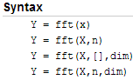

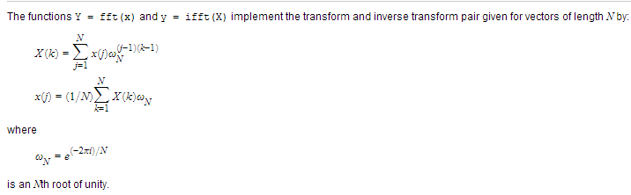

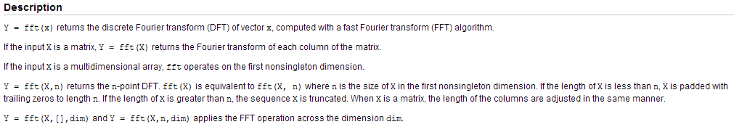

# fftshift函数及fft与fftshift的区别

fftshift函数只是对fft后的FFT结果进行一个频谱的搬移，将**Fs/2-Fs段**的频谱搬移到**-Fs/2-0段**。

Shift zero-frequency component to center of spectrum

使零频率作为频率的中心。

fftshift的作用正是让正半轴部分和负半轴部分的图像分别关于各自的[中心对称](http://www.baidu.com/s?wd=%E4%B8%AD%E5%BF%83%E5%AF%B9%E7%A7%B0&tn=44039180_cpr&fenlei=mv6quAkxTZn0IZRqIHckPjm4nH00T1YkuAPWuH-bnjw9ryP9rHns0ZwV5Hcvrjm3rH6sPfKWUMw85HfYnjn4nH6sgvPsT6KdThsqpZwYTjCEQLGCpyw9Uz4Bmy-bIi4WUvYETgN-TLwGUv3EPH0Ln16YrHRz)。因为直接用fft得出的数据与频率不是对应的，fftshift可以纠正过来

Y = fftshift(X) rearranges the outputs of fft, fft2, and fftn by moving the zero-frequency component to the center of the array. It is useful for visualizing a Fourier transform with the zero-frequency component in the middle of the spectrum.

For vectors, fftshift(X) swaps the left and right halves of X. For matrices, fftshift(X) swaps the first quadrant with the third and the second quadrant with the fourth.

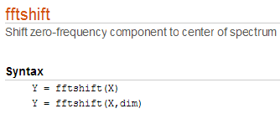

举个例子：

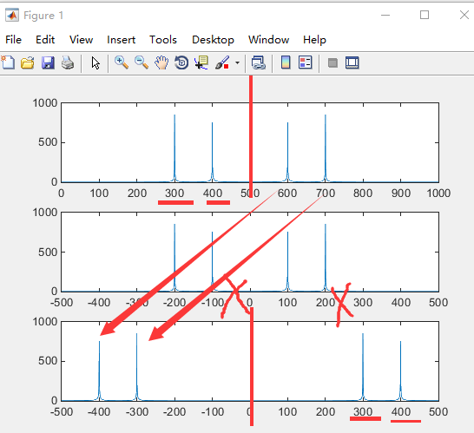

matlab代码：

clear all

t=0:0.001:2;N=2001;

fc=300;fc2=400;

Fs=1000;

f1=(0:2000)*Fs/N;

f2=(0:2000)*Fs/N-Fs/2;

y =cos(2*pi*fc*t)+sin(2*pi*fc2*t);

F=fft(y);%FFT

F2=fftshift(F);%×¢Òâ£ºfftshiftº¯ÊýÊÇÔÚfftº¯ÊýµÄ»ù´¡ÉÏ½øÐÐµÄ

subplot(311);plot(f1,abs(F))

subplot(312);plot(f2,abs(F))

subplot(313);plot(f2,abs(F2))

改进一下：

对信号添加噪声：

y =cos(2*pi*fc*t)+sin(2*pi*fc2*t)+randn(1,N);

